一，修改作品参数
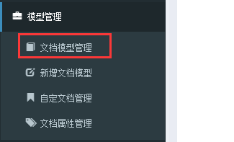
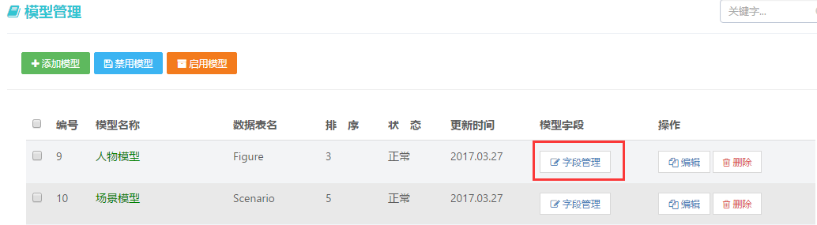
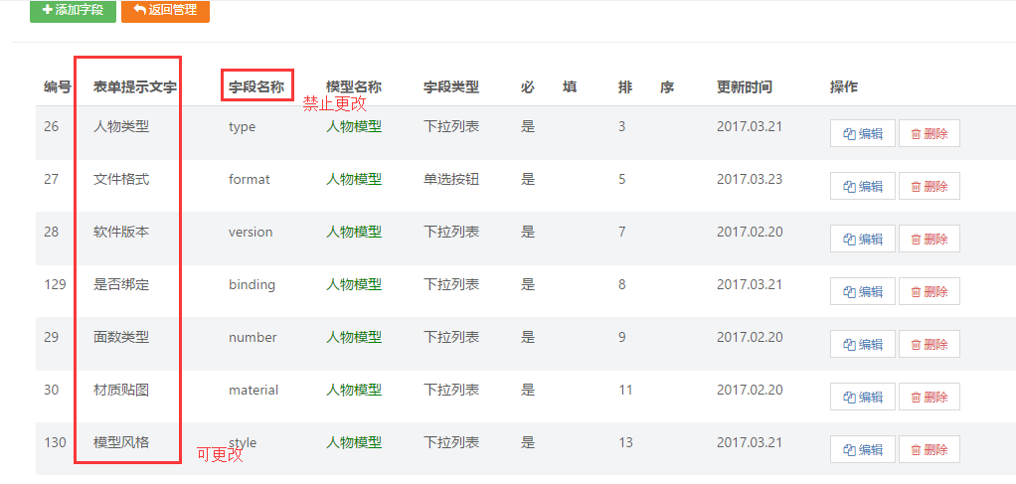
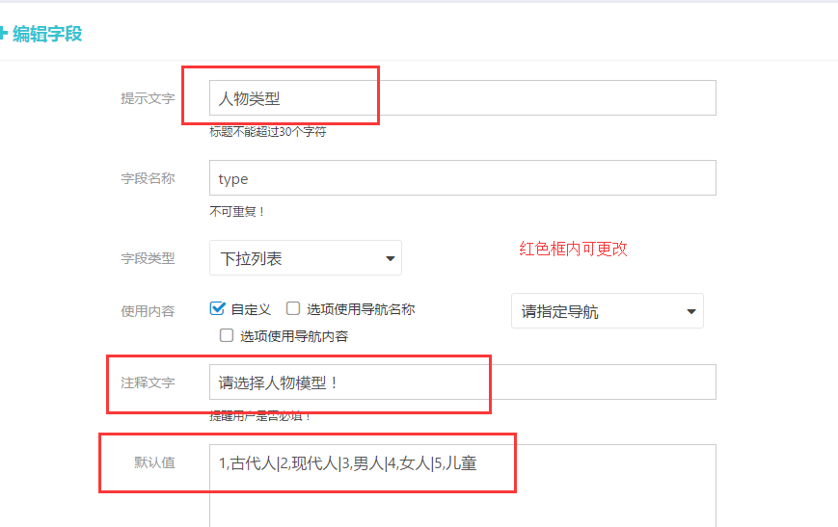

二，注册会员发布作品

三，后台审核
1，选择
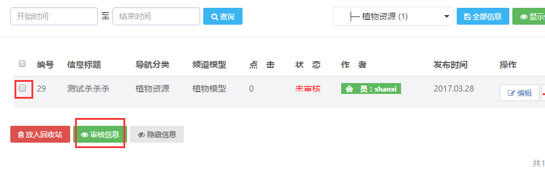
2，文档属性
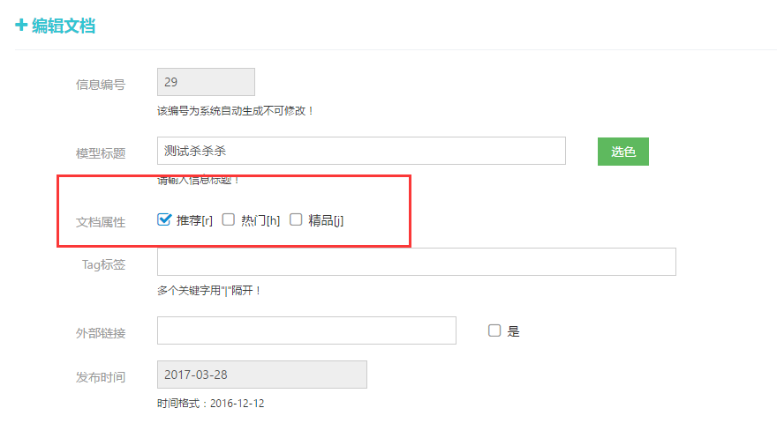
推荐：首页 优秀作品推荐
精品：首页 最新模型推荐

四，广告位
1，首页广告
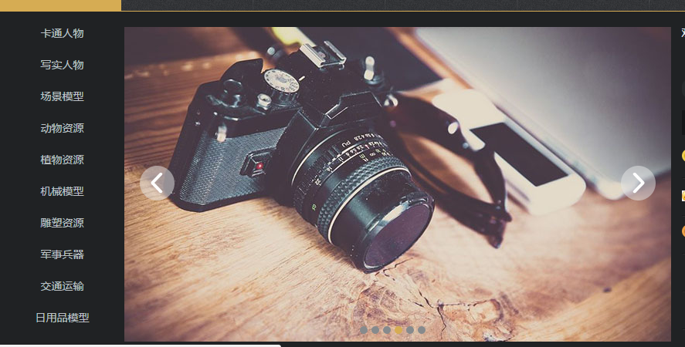
2，发包广告
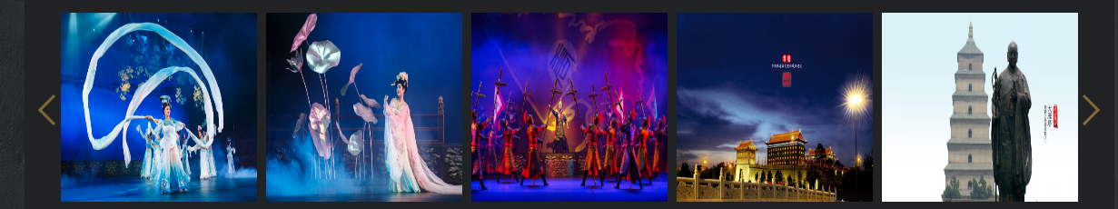
位置：
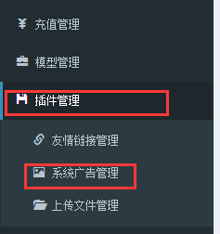
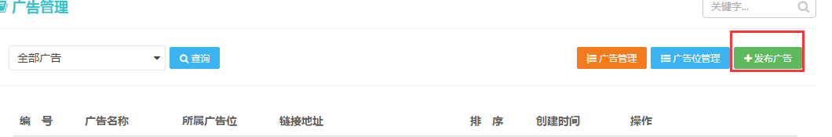

五，发包栏目管理

位置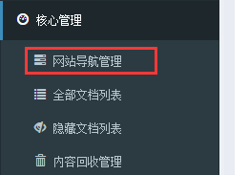

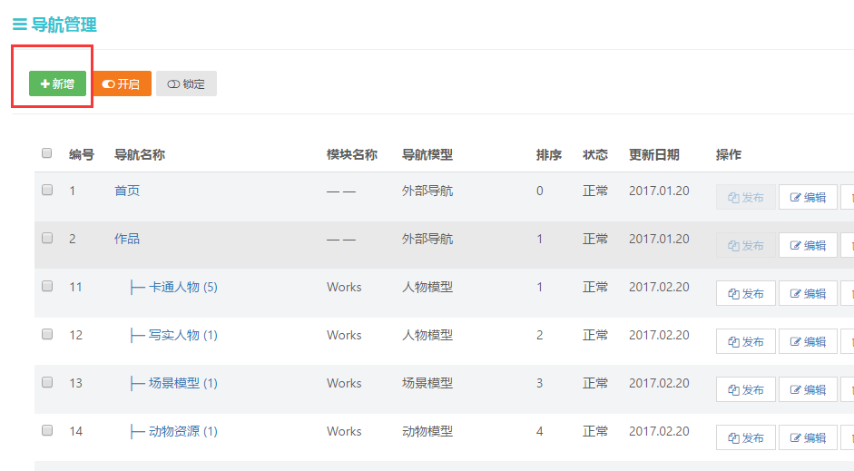

六，常用软件
位置：
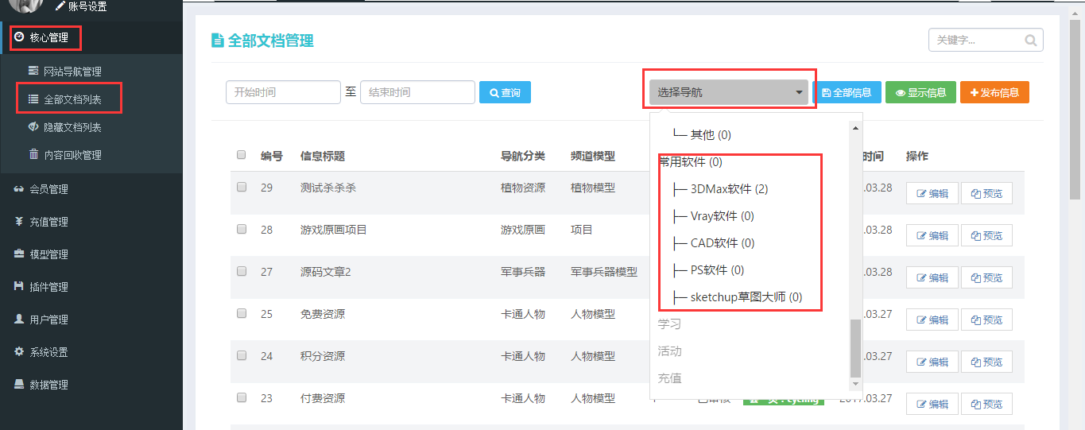

七，学习
位置：
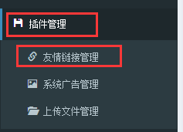

服务器密码：3Dzyw.com
服务器账号：administrator
公网IP：118.190.49.223

E:\phpStudy\WWW\Public

QQ互联
帐号2992722240 密码 aishangshijue

微博互联
帐号aishangshijue@qq.com 密码www.3dzyw

支付宝： aishangshijue@qq.com z123456789 z123456

微信商户号：1452552202@1452552202 123147

微信公众平台 aishangshijue@qq.com zcl123456789

